Controle Térmico de Ambientes
(Fernando França, DE – FEM Unicamp, ffranca@fem.unicamp.br)

Criogenia:

Em meados do século XIX o homem descobriu a propriedade criogênica de gases: a capacidade de retirar calor de um sistema quando submetido à expansão. E começou a fazer gelo, industrialmente, em grande escala. A partir dessa época, então, tem início a atividade comercial de conservação de alimentos em grande escala. Não havia, sequer, os grandes entrepostos frigoríficos, mas sim as fábricas de gelo. Nos setores comercial e residencial este gelo industrial era usado para fazer essa conservação dos alimentos em pequena escala.

Os gases refrigerantes usados neste início da história da refrigeração eram a amônia, o dióxido de enxofre e o cloreto de metil. A refrigeração era, assim, um processo perigoso: explosivo, inflamável e tóxico! Além do que, necessitavam de pressão elevada para atingir capacidade criogênica necessária à fabricação econômica de gelo. Os compressores frigoríficos de então, dada a limitação tecnológica da época, eram tidos como máquinas perigosas, sujeitas a explosão. (Imagine se o compressor frigorífico do ar-condicionado do seu carro estivesse sujeito a explodir! Poderia causar um estrago similar ao que mostra a figura abaixo!)

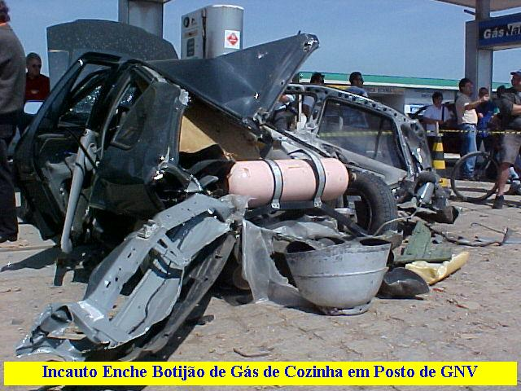

Somente em 1932 o cientista Thomas Midgely Jr inventou o Refrigerante 12, mais conhecido como Freon 12. O Freon 12 é um cloro-flúor-carbono (CFC) que tem a característica de ser endotérmico quando expande ou quando vaporiza. O Freon não é inflamável, não é explosivo, não é tóxico e não corroi metais. A pressão necessária para que suas propriedades criogênicas ocorram com transferência apreciável de calor para ser aplicada praticamente, era bem inferior à requerida pelos gases refrigerantes conhecidos até então. Enfim, um “gás ideal”, “maravilhoso”. Isto é, até descobrirem que o Freon destrói o ozônio da atmosfera, tão importante para barrar o excesso de radiação solar ultra-violeta na superfície da Terra:

O₃ + UV = O₂ + O

O excesso de radiação UV deteriora a visão dos seres, altera a fotossíntese de vários cultivares, como a soja, o feijão, de hortaliças, como o repolho, além de intensificar o desenvolvimento de câncer de pele nos seres humanos.

E o Freon, nessas alturas, já era usado para outros fins:

Freon 11 (CFC-11) >> produção de espumas de poliestireno
Freon 12 (CFC-12) >> ciclos de refrigeração
Freon 13 (CFC-13) >> limpeza de circuito eletrônico

Solução:

Usar outros gases refrigerantes, o hidro-cloro-fluor-carbono – HCFC – e o isobutano, por exemplo.

Banimento dos CFCs:

Regulação a nível mundial >>Protocolo de Montreal!!

O Ciclo de Refrigeração

Os ciclos de refrigeração, isto é, ciclos termodinâmicos de fluidos refrigerantes em equipamentos frigoríficos por compressão de vapor, são adequadamente representados em diagramas P x h (pressão-entalpia, diagrama de Mollier) e diagrama T x s (temperatura-entropia).

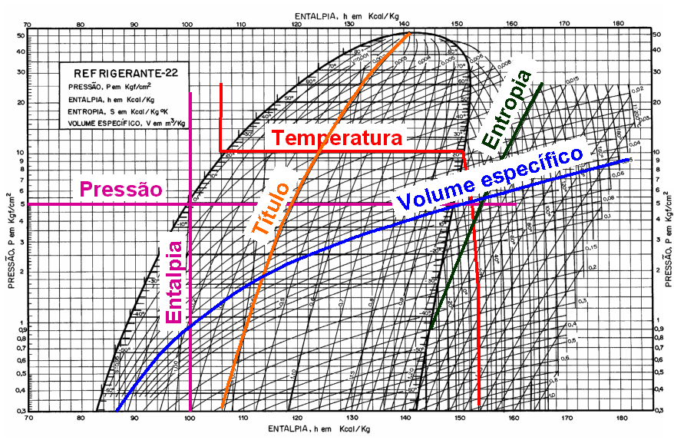
Diagrama de Mollier (P x h) para o refrigerante 22 (Freon 22)

Observe, no diagrama de Mollier, as regiões de líquido sub-resfriado, à esquerda de x = 0, de vapor úmido, 0 < x < 1, no envelope, e vapor super-aquecido, à direita de x = 1.
O ciclo de compressão de vapor é o mais utilizado em equipamentos frigoríficos para produção de frio: para conforto térmico ambiente e para resfriamento e congelamento de produtos.

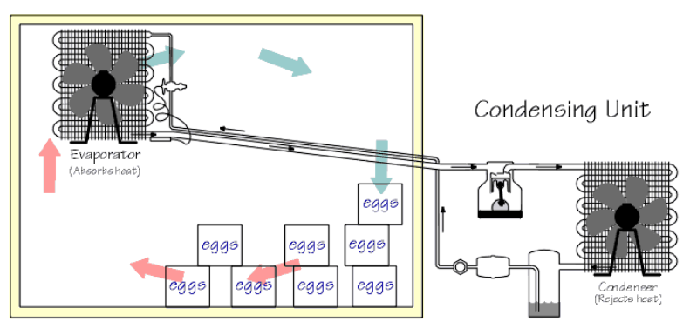
Frigorífico de produtos por compressão de vapor por expansão direta

O esquema acima representar um sistema frigorífico para produtos: os ovos estão na câmara frigorífica, que é mantida à temperatura baixa pela troca de calor que ocorre no evaporador. O evaporador é um trocador de calor (no caso, de tubos aletados) que resfria o ar que circula na câmara, movimentado pela ação do ventilador. No evaporador ocorre a evaporação do fluido refrigerante, idealmente um processo isobárico (na realidade, com pequena variação de pressão). Ainda no interior da câmara, próximo do evaporador, está o dispositivo de expansão (a válvula termostática). Este então é um dispositivo frigorífico de expansão direta: a expansão ocorre no ambiente a ser resfriado. No exterior da câmara estão o compressor e o condensador (e outros dispositivos auxuliares, como o vaso acumulador e o filtro). Esse é exatamente o esquema de uma geladeira comum, por compressão de vapor.

Outras possibilidades de sistemas frigoríficos (geladeiras, condicionadores de ar, resfriadores diretos e indiretos, etc) são as de ciclo de gás (não há mudança de fase), absorção (veremos rapidamente mais à frente) e a de efeito Peltier (há alguma informação sobre o efeito Peltier no texto de temperatura em http://www.fem.unicamp.br/~instmed.

Veja um sistema indireto: o ambiente (ou processo) será resfriado ou condicionado for um fluido secundário, isto é, um fluido de transferência que não é o refrigerante com o qual opera o ciclo. No caso, figura abaixo, o fluido de trabalho é resfriado pelo refrigerante no evaporador e “transporta o frio” para o ambiente adequado. Um tal sistema é conhecido no meio técnico como “chiller”, do inglês, isto é, um resfriador.

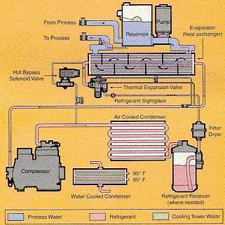

Esquema de um “chiller” de água

Neste chiller mostrado na figura acima, o refrigerante circula do compressor para o condensador, passa pelo vaso acumulador, expande-se na válvula de expansão termostática, evapora-se no evaporador, retirando calor de um fluxo de água. É esta água resfriada que será utilizada no processo para resfriar um ambiente, um produto, um outro fluxo de líquido. Assim, este é um sistema indireto. A figura mostra duas possibilidades para a condensação: condensador resfriado a ar (trocador de tubo aletado, normalmente), ou condensador resfriado a líquido (geralmente um trocador casco-e-tubo - shell and tube). Quando um condensador resfriado com líquido é usado, a maioria das vezes a água é o fluido de resfriamento, e uma torre de refrigeração (para resfriar a água aquecida no condensador, para que possa ser usada em um circuito fechado) é usada. O evaporador do chiller é um casco-e-tubo.

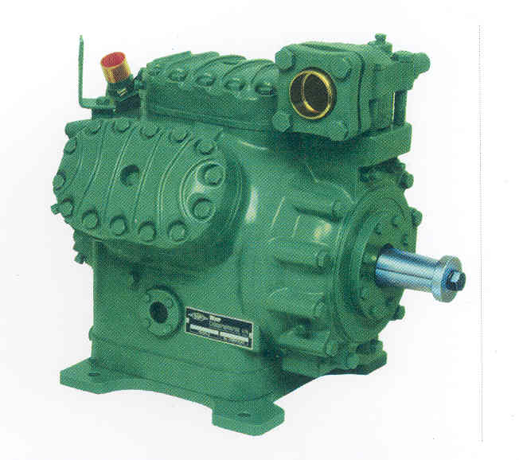
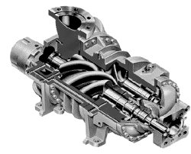

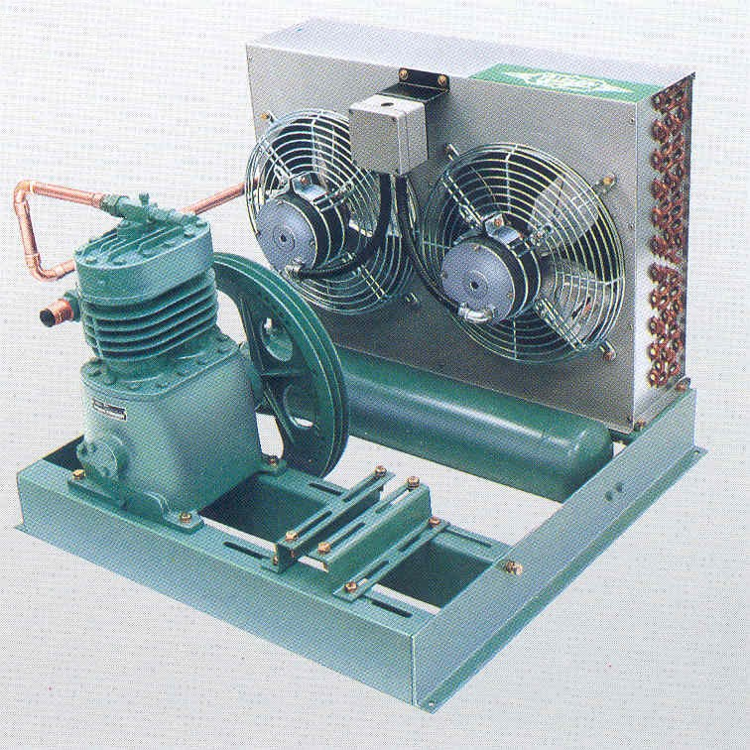

Compressor

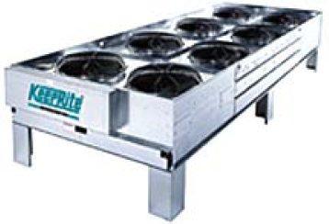

Condensador a ar remoto
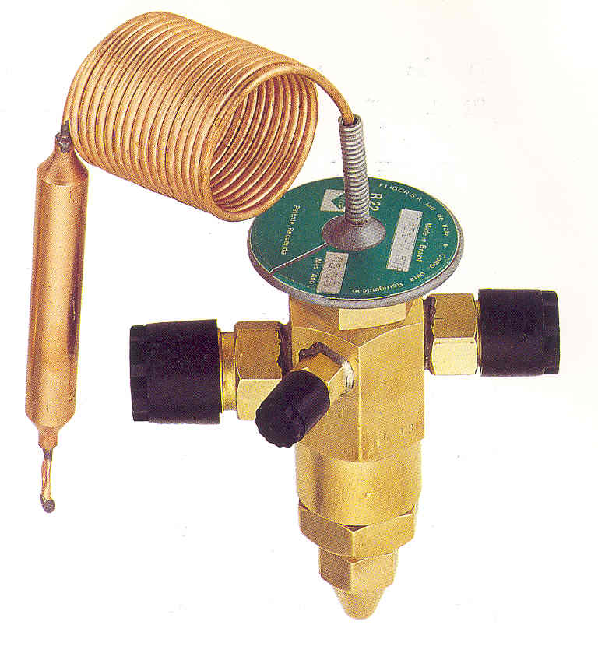
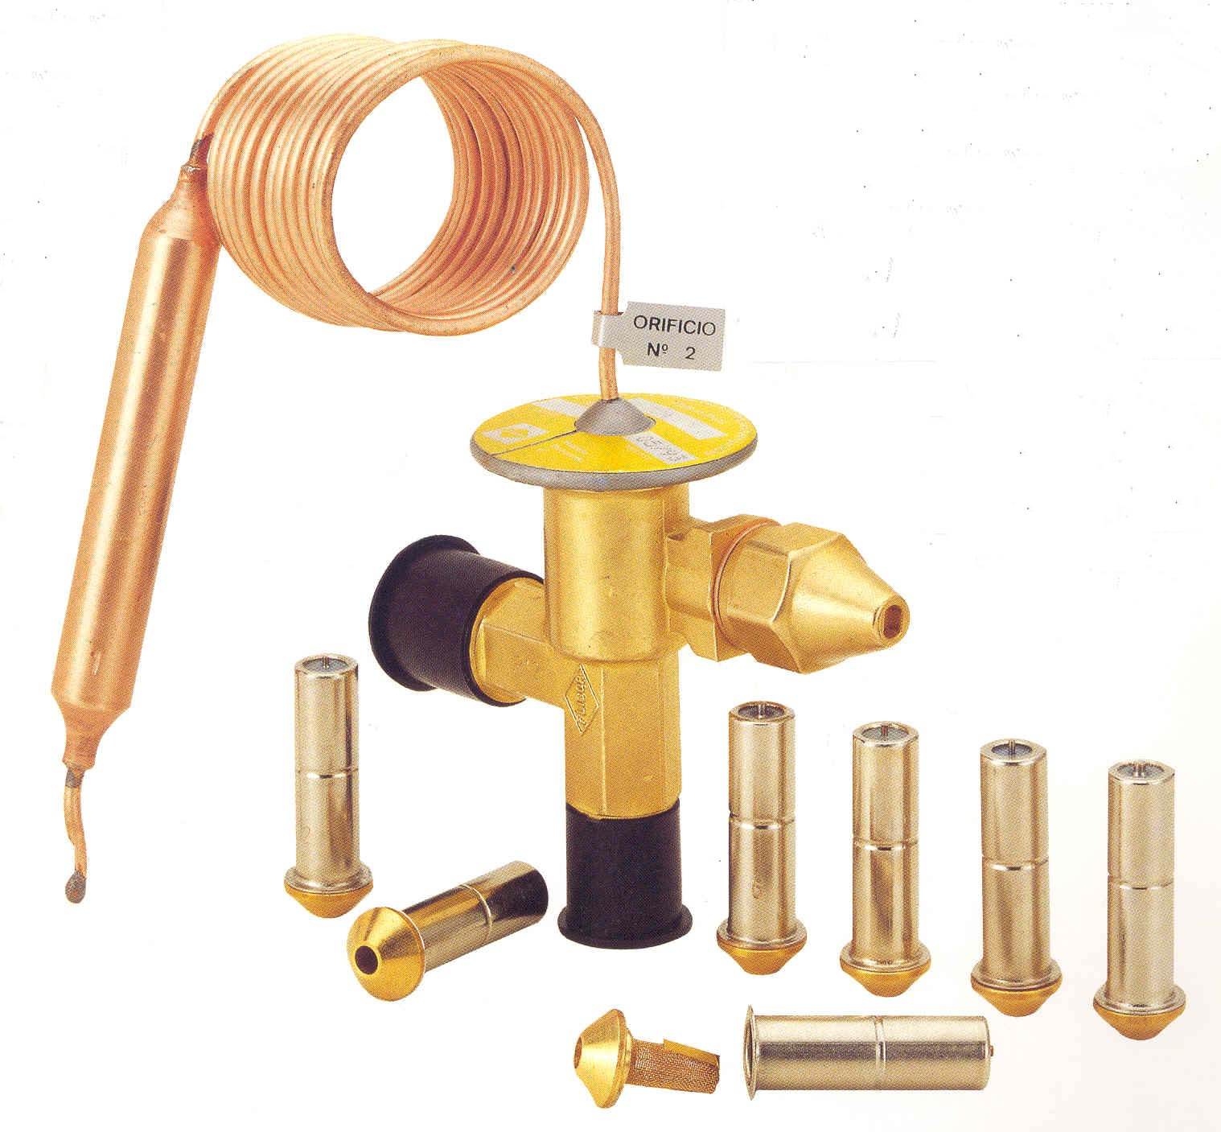

Válvulas de Expansão

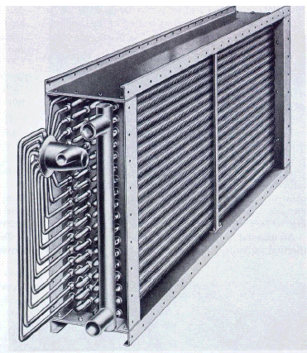

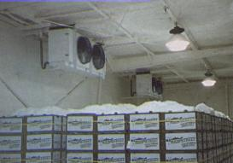

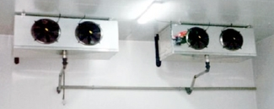

Evaporadores

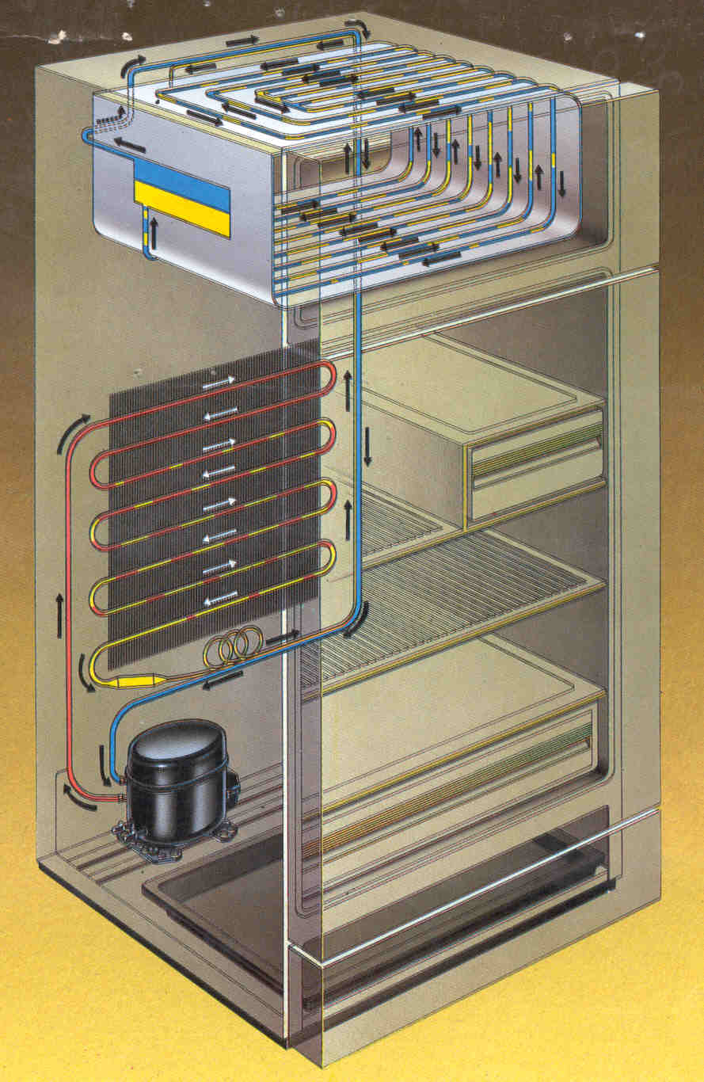

A geladeira doméstica: um exemplo de ciclo de compressão de vapor

Mas, efetivamente, o que é o ciclo frigorífico de compressão de vapor? Ele consiste de uma série de processos executados sobre e por um fluido de trabalho, denominado de refrigerante. A geladeira da sua casa, por exemplo, e o aparelho de ar condicionado de janela, da sala de aula, ambos devem funcionar com o Refrigerante 22, o mais comum, também conhecido por Freon 22 (em tempo, ciclos de compressão modernos já estão utilizando refrigerantes “ecológicos”, que não afetam a camada de ozônio da atmosfera pois refrigerantes cloro-fluor-carbonados destroem o ozônio O₃ da atmosfera). Assim como o ciclo de compressão de uma geladeira de boteco, o ar-condicionado de seu carro, o sistema de condicionamento central de um edifício, de um “shopping center”, e vários outros, industriais, comerciais e residenciais.

O ciclo é constituído dos seguintes processos:

- compressão de vapor, isto é, um compressor realiza trabalho sobre o vapor, transfere potência a ele;

- a condensação do vapor, que ocorre no condensador (o trocador de calor à direita, na figura acima);

- a expansão do líquido após o condensador, que ocorre na válvula termostática ou em um tubo capilar;

- a evaporação do líquido no evaporador.

Como em toda análise de ciclos, vamos começar analisando um ciclo ideal de compressão de vapor. Vale lembrar, novamente, que ciclos reais desviam-se dos ciclos idealizados, isto é, o ciclo ideal serve, para nossa análise do ciclo real, como uma referência, um objetivo a atingir (apesar de inalcançável, mas engenheiro tem um quê de alquimista, e segue em frente) , através da melhoria de cada processo que o constitui. Veja então um ciclo ideal de compressão de vapor, na figura seguinte, representado esquematicamente e no diagrama de Mollier (P versus h):
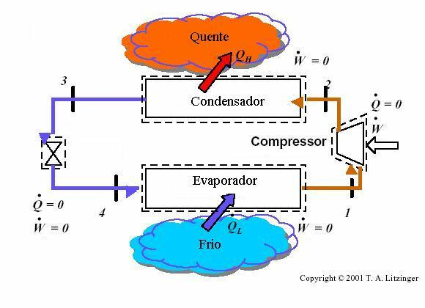

Representação esquemática do ciclo ideal de refrigeração por compressão de vapor no diagrama de Mollier

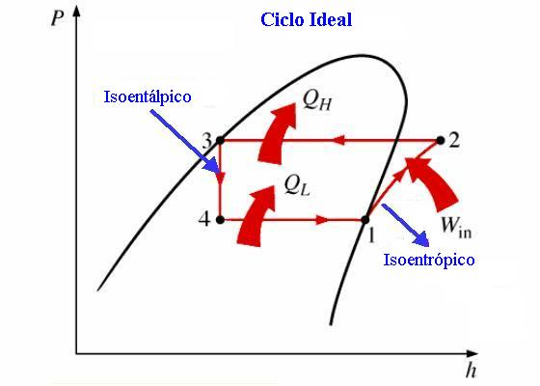
Ciclo de compressão de vapor ideal no diagrama de Mollier
O equacionamento do ciclo ideal: seja a formulação simples da Equação da Energia, conforme dada abaixo, aplicável para um sistema em regime permanente, para um escoamento unidimensional com uma entrada e uma saída, isto é, m_{s} = m_{e} = m.

$$\overset{˙}{Q}−{\overset{˙}{W}}_{\text{útil}}={\left(h+\frac{1}{2}V^{2}+g⋅Δe\right)}_{s}{\overset{˙}{m}}_{s}−{\left(h+\frac{1}{2}V^{2}+g⋅Δe\right)}_{e}{\overset{˙}{m}}_{e}$$

Cada um dos processos que formam o ciclo devem ser analisados separadamente:

Compressão >> Modelo Ideal do Compressor

No compressor só há um fluxo de entrada e um de saída: m_{e} = m_{s} = m. Vamos desprezar a variação das energias cinética e potencial entre a entrada e saída do compressor; e vamos admitir que o processo de compressão é adiabático e reversível, isto é, é isoentrópico, veja a figura. Assim, se o processo ocorre em regime permanente e se W é o trabalho realizado sobre o VC,

$$\overset{˙}{Q}−{\overset{˙}{W}}_{\text{útil}}=\frac{{\text{dE}}_{\text{CV}}}{\text{dt}}+{\left(h+\frac{1}{2}V^{2}+g⋅Δe\right)}_{s}{\overset{˙}{m}}_{s}−{\left(h+\frac{1}{2}V^{2}+g⋅Δe\right)}_{e}{\overset{˙}{m}}_{e}$$

$$\overset{˙}{W}=\left(h_{2}−h_{1}\right)⋅\overset{˙}{m}$$

Os estados, representados por números, 1 e 2, estão na figura.

As propriedades do refrigerante em 2 são conhecidas desde que se fixe a pressão de condensação, pois o processo é isoentrópico.
Condensador e Evaporador >> Modelo Ideal do Condensador e do Evaporador

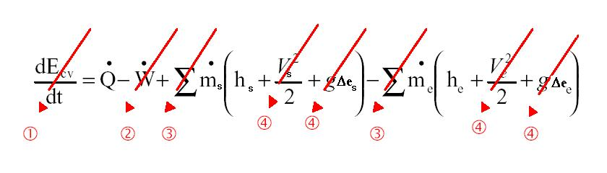

As premissas são:

- regime permanente;

- só existe trabalho de escoamento (incluído na entalpia);

- só existe um fluxo de entrada e um fluxo de saída, m_{e} = m_{s} = m;

- variações de energia cinética e potencial são desprezíveis frente à variação da entalpia, e

- a pressão é constante (esta é uma aproximação!).

Assim:

Condensador ideal: $\overset{˙}{Q}=\left(h_{3}−h_{2}\right)\overset{˙}{m}$

Evaporador ideal: $\overset{˙}{Q}=\left(h_{1}−h_{4}\right)\overset{˙}{m}$

Válvula de Expansão >> Modelo Ideal da Expansão

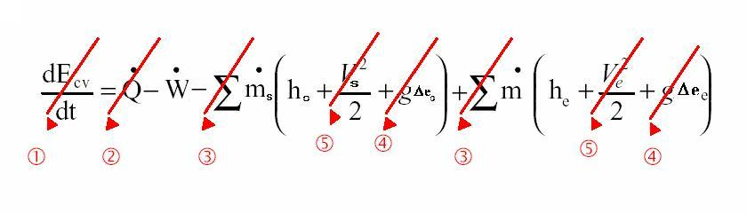

As premissas são:

- regime permanente;

- processo adiabático;

- só existe um fluxo de entrada e um fluxo de saída, m_{e} = m_{s} = m;

- variação de energia potencial é desprezível

- variação de energia cinética pode ser desprezível.

Assim:

Expansão ideal: $0=\left(h_{4}−h_{3}\right)\overset{˙}{m}$

Isto é,
Evaporador ideal: $h_{4}=h_{3}$ (processo isoentálpico!)

Conseqüentemente, é irreversível pois não é isoentrópico (volte ao diagrama de Mollier para verificar): isto é, um processo adiabático isoentálpico não é isoentrópico (e não é reversível)

Representação esquemática do ciclo ideal de refrigeração por compressão de vapor no diagrama T versus s.
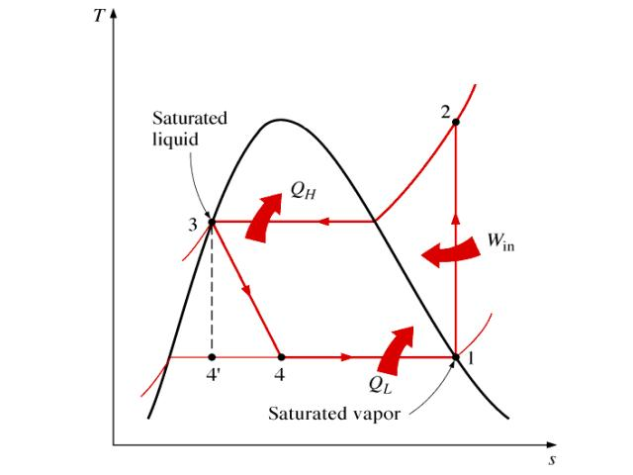
Ciclo ideal de compressão de vapor, diagrama T x s

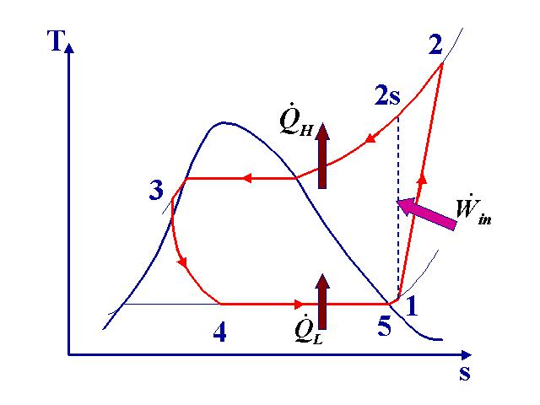
Ciclo real de compressão de vapor, diagrama T x s

Diferenças entre os ciclos ideal e real de refrigeração por compressão de vapor no diagrama P versus h (Mollier).

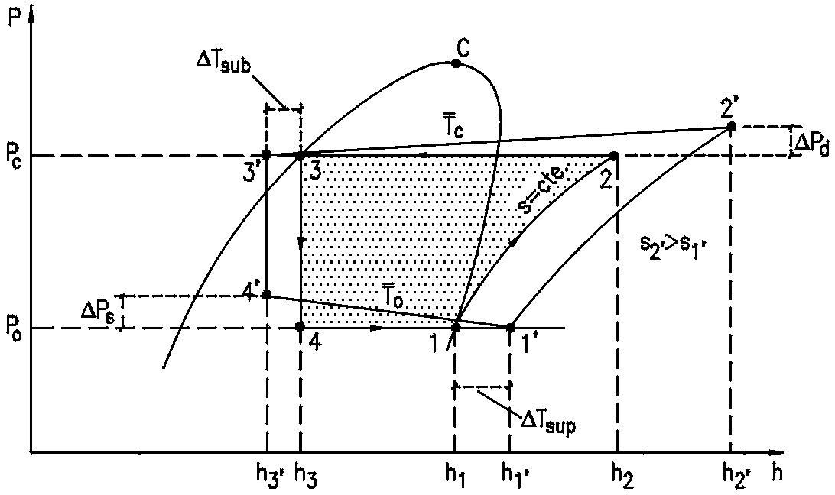

Em um ciclo de refrigeração, o objetivo é a remoção de calor do ambiente a ser refrigerado. Assim, seu COP – Coeficiente de Performance, isto é, Coeficient of Performance, é definido como sendo a razão entre o calor retirado e o trabalho realizado:\

$$\text{COP}=\frac{Q_{L}}{W}$$

Idealmente,
$$\text{COP}=\frac{h_{1}−h_{4}}{h_{2}−h_{1}}$$

O COP depende:

- da temperatura de evaporação (vaporização);

- da temperatura de condensação

- propriedades (funções de estado) do refrigerante na sucção do compressor, e

- de todos os componentes do sistema: compressor, condensador, etc, etc.

Refrigeradores Domésticos

O refrigerador doméstico é hoje, sem dúvida, o mais importante entre os eletrodomésticos. Refrigeradores domésticos, as populares geladeiras e “freezers” são sempre máquinas frigoríficas por compressão de vapor, e o R-12 é ainda o refrigerante mais utilizado, apesar de que, a partir do Protocolo de Montreal, de 1990, tem sido progressivamente substituído por R134a, R600 (n-butane), R600a (iso-butane) ou R600b (cyclo-pentane). Os refrigerantes hidrocarbonetos “modernos”, butano e pentano, têm pressão de vapor mais baixa que os Freon e o R134, fazendo com que a pressão no evaporador esteja abaixo da atmosférica, vácuo, algum valor por volta de 58 kPa., veja tabela abaixo.

Table 3. Propriedades de refrigerantes de uso doméstico

Refrigerante | R12 | R134a | R600a
Nome, fórmula | Dicloro-difluoro-metano, CCl₂F₂ | 1,1,1,2-tetrafluoro-etano, CF₃CH₂F | Iso-butano, CH₃)₃CH
Massa molar [kg/mol] | 0.121 | 0.102 | 0.058
Temperatura ebulição [K] | 243.2 | 246.6 | 261.5
Temperatura Crítica [K] | 388 | 374 | 408
Pressão Critica [MPa] | 4.01 | 4.07 | 3.65
Densidade a 25 ºC [kg/m³] | 1470 | 1370 | 600
Pressão vapor a 25 ºC [kPa] | 124 | 107 | 58
Enthalpia vaporização a 25 ºC [kJ/kg] | 163 | 216 | 376

Exemplo de cálculo de ciclo de refrigeração:

Um sistema de refrigeração por compressão de vapor opera com Freon-12. A vazão mássica do sistema operando em condição de regime permanente é de 6 kg/min. O Freon entra no compressor como vapor saturado a 1,5 bar, e sai a 7 bar. Assuma que o compressor tem rendimento isoentrópico de 70%. O condensador é do tipo tubo aletado, resfriado com o ar ambiente. Na saída do condensador o Freon está como líquido saturado. A temperatura da câmara frigorífica é –10 ⁰C e a temperatura ambiente é 22 ⁰C. Considere que as trocas de calor no sistema ocorram somente no evaporador e no condensador, e que evaporação e condensação ocorram sob pressão constante. Pede-se:
- a representação dos processos termodinâmicos do ciclo nos diagramas P x h e T x s;
- A eficiência de Carnot deste ciclo;
- O COP do ciclo;
- A capacidade de refrigeração do ciclo;
- O rendimento exergético do ciclo.
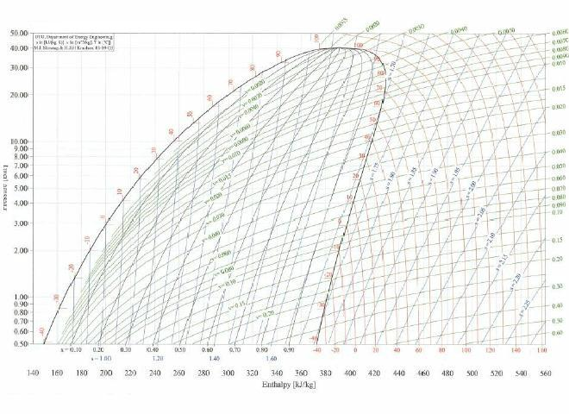
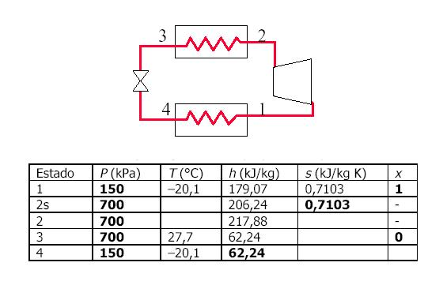
Notar que h_{2s} é facilmente obtido se a compressão é isoentrópica. E que h₂ é calculado sabendo-se a eficiência do processo de compressão. Assim,

h₂ = h₁ + (h_{2s} – h₁)/0,7 = 217,88 [kJ/kg]

- a representação dos processos termodinâmicos:

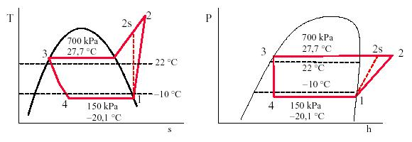

- a eficiência de Carnot, COP_{c}:

$${\text{COP}}_{C}=\frac{{\overset{˙}{Q}}_{f}}{\overset{˙}{W}}=\frac{{\overset{˙}{Q}}_{f}}{{\overset{˙}{Q}}_{q}−{\overset{˙}{Q}}_{f}}=\frac{{\overset{˙}{Q}}_{f}}{T_{q}−T_{f}}=\frac{\text{263}}{\text{32}}=8,\text{22}$$

- a eficiência do ciclo, COP:

$${\text{COP}}_{C}=\frac{{\overset{˙}{Q}}_{f}}{\overset{˙}{W}}=\frac{\overset{˙}{m}\left(h_{1}−h_{4}\right)}{\overset{˙}{m}\left(h_{2}−h_{1}\right)}=\frac{\text{179},\text{07}−\text{62},\text{24}}{\text{217},\text{88}−\text{179},\text{07}}=\frac{\text{116},\text{83}}{\text{38},\text{81}}=3,\text{01}$$

- a capacidade de reefrigeração, em kW:

$${\overset{˙}{Q}}_{f}=\overset{˙}{m}\left(h_{1}−h_{4}\right)=\left(6\text{60}\right)\left[\text{kg}s\right]\left(\text{116},\text{83}\right)\left[\text{kJ}\text{kg}\right]=\text{11},\text{68}\text{kW}$$

Exercícios sugeridos:

- Um ciclo ideal de refrigeração por compressão de vapor opera com Freon 12. As temperaturas fria e quente são, respectivamente, 20 ⁰C e 40 ⁰C (câmara frigorífica e ambiente, no caso, estão à temperatura de evaporação e condensação, o que é teórico, evidentemente). O refrigerante entra no compressor como vapor saturado a 20 ⁰C e sai do condensador como líquido saturado a 40 0C. O fluxo mássico é 0,008 kg/s. Calcular a potência do compressor, a capacidade de refrigeração em TR (toneladas de refrigeração), a eficiência do ciclo e sua eficiência de Carnot. Respostas: 0,0747 kW; 0,277 TR; 13,03; 14,65.

- Altere as temperaturas de evaporação e condensação dadas no problema 1, de forma a se ter um processo que se aproxime mais de um processo real. Considere que a temperatura de evaporação é, agora, 12 0C. E a pressão de condensação é 1,4 Mpa. Calcular a potência do compressor, a capacidade de refrigeração em TR e a nova eficiência do ciclo. Solução: 0,16 kW, 0,23 TR e 5.

- Recalcular o ciclo do problema 2, mas considerando agora que a eficiência isoentrópica do compressor é 80% e que o líquido sai do condensador a 48 0C. Solução: 0,20 kW, 0,25 TR e 4,35.

